Лабораторная работа 8

Руслан Исмаилов Шухратович

Содержание

# 1 Цель работы

Познакомиться с операционной системой Linux. Получить практические навыки рабо- ты с редактором vi, установленным по умолчанию практически во всех дистрибутивах.

# 2 Выполнение лабораторной работы

Ознакомимся с теоретическим материалом, и с редактором vi. Bыполнить упражнения, используя команды vi

Создадим каталог с именем ~/work/os/lab06., и файл hello.sh

(рис. 1).

Figure 1: 1

Figure 1: 1

Введем туда текст; используем комбинации клавиш, чтобы записать файл и выйти

(рис. 2).

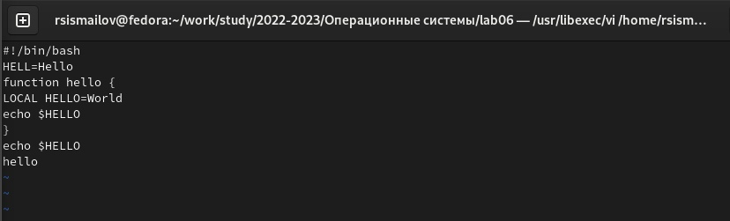

Figure 2: 2

(рис. 3).

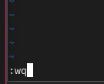

Figure 3: 3

Делаем файл исполняемым, снова редактируем его, в этот раз меняем текст и отменяем удаление последней строчки. снова сохраняем файл

(рис. 4).

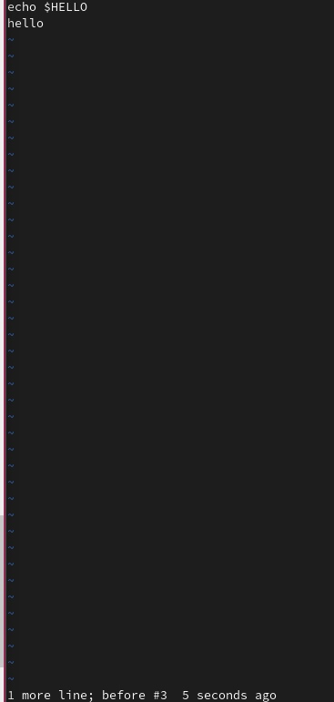

Figure 4: 4

# 3 Ответы на контрольные вопросы

Emacs − один из наиболее мощных и широко распространённых редакторов, используемых в мире Unix. По популярности он соперничает с редактором vi и его клонами. В зависимости от ситуации, Emacs может быть: • текстовым редактором; • программой для чтения почты и новостей Usenet; • интегрированной средой разработки (IDE); • операционной системой и т.д. Всё это разнообразие достигается благодаря архитектуре Emacs, которая позволяет расширять возможности редактора при помощи языка Emacs Lisp. На языке C написаны лишь самые базовые и низкоуровневые части Emacs, включая полнофункциональный интерпретатор языка Lisp. Таким образом, Emacs имеет встроенный язык программирования, который может использоваться для настройки, расширения и изменения поведения редактора. В действительности, большая часть того редактора, с которым пользователи Emacs работают в наши дни, написана на языке Lisp. Основную трудность для новичков при освоении данного редактора могут составлять большое количество команд, комбинаций клавиш, которые не получится все запомнить с первого раза и поэтоу придется часто обращаться к справочным материалам. Буфер – это объект, представляющий собой текст. Если имеется несколько буферов, то редактировать можно только один. Обычно буфер считывает данные из файла или записывает в файл данные из буфера. Окно – это область экрана, отображающая буфер. При запуске редактора отображается одно окно, но при обращении к некоторым функциям могут открыться дополнительные окна. Окна Emacs и окна графической среды X Window – разные вещи. Одно окно X Window может быть разбито на несколько окон в смысле Emacs, в каждом из которых отображается отдельный буфер. Да, можно. При запуске Emacs по умолчанию создаются следующие буферы: • «scratch» (буфер для несохраненного текста) • «Messages» (журнал ошибок, включающий также информацию, которая появляется в области EchoArea) • «GNU Emacs» (справочный буфер о редакторе) C-c | сначала, удерживая «ctrl», нажимаю «c», после – отпускаю обе клавиши и нажимаю «|» C-c C-| сначала, удерживая «ctrl», нажимаю «с», после – отпускаю обе клавиши и, удерживая «ctrl», нажимаю «|» Чтобы поделить окно на две части необходимо воспользоваться комбинацией «Ctrl-x 3» (по вертикали) или «Ctrl-x 2» (по горизонтали). Настройки Emacs хранятся в файле .emacs. По умолчанию клавиша «←» удаляет символ перед курсором, но в редакторе её можно переназначить. Для этого необхдимо изменить конфигурацию файла .emacs. Более удобным я считаю редактор emacs, потому что в нем проще открывать другие файлы, можно использовать сразу несколько окон, нет «Командного режима», «Режима ввода», «Режима командной строки», которые являются немного непривычными и в какой-то степени неудобными

# 4 Выводы

Я познакомился с операционной системой Linux. Получил практические навыки работы с редактором vi, установленным по умолчанию практически во всех дистрибутивах